НАРОДНЫЙ КОСТЮМ ШУМИЛИНЩИНЫ

Традиционный народный костюм Шумилинского района имеет ряд особенностей, которые выделяют его как самостоятельный и неповторимый строй одежды.
Народный костюм Шумилинщины подразделяется на мужской и женский. Женский в свою очередь подразделяется по возрастным особенностям и семейному положению женщины: костюм девушки, костюм замужней женщины и костюм пожилой женщины.
Мужской строй состоит из рубахи, туникоподобного кроя, длиной до колена, без швов на плечах, с прямым рукавом и ластовицей, застежкой- косовороткой и вышивкой по вороту, застежке и рукавам. Необходимым элементом являлось наличие подоплеки – прямоугольного куска полотна, подшитого с внутренней стороны к воротнику и доходящего до середины спины, переходящего иногда на перед. Вышивка была скромной и выполнялась красно-черными нитками растительно-геометрическим орнаментом. Штаны в нашем регионе назывались «безкаўняровыя» или “матузныя”, так как держались на шнурке, продетом в поясничную обшивку. Штаны шились из полотна или сукна с переплетением “в рады” или “елочку”. Жилет шился из шерстяной домотканой ткани черного или коричневого цветов. Мужчины из зажиточных семей шили жилетки из фабричных тканей. Покрой жилетов был прямым, распашным, с застежкой на пуговицы или крючки, спереди имелись небольшие карманчики, низ жилета заканчивался зубчиками. Пояса плелись или ткались из льняных или шерстяных нитей приглушенной красно-коричневой и зеленой гаммы, с «богатым» украшением – косичками, помпонами или кисточками из нитей. Длина пояса – два поясничных обхвата с аршином (около 70 см). Мужским головным убором была шапка с козырьком из черной плотной ткани (картуз, кепка). Обувью для мужчин служили «боты» – сапоги из черной или рыжей кожи; в летнее время – лыковые или веревочные лапти, в зимнее – валенки.
Комплекс девичьего костюма включал рубашку, жилет – «камізэльку”, юбку – “спадніцу”, передник – “фартух”. Девичья рубаха длиной до середины колена имела традиционный для Шумилинщины крой с наплечными вставками “палікамі” из домотканой орнаментированной ткани, прямыми рукавами на манжетах, вставками – ластовицами, отложным воротником и застежкой на одну пуговицу. Украшена вышивкой. Юбка шилась из льняной ткани белого цвета с красной каймой, выполненной в технике браного ткачества. В поясе она стягивалась двумя пришивными тесьмами или поясками. Юбка была достаточно широкой – в четыре полотнища. Жилет - “китлик” длиной до талии шился из фабричной яркой ткани.Зашнуровывался сзади. В зажиточных семьях “китлик” шили из парчи. Жилет для девушек шили один раз до замужества, затем его донашивали в первые годы замужества или хранили в сундуке для наследницы. “Фартух” изготавливали из льняной ткани. Длина “фартуха” была на два вершка (около 9 см) меньше юбочной, ширина – в одно полотнище. Головным убором служил “вянок”. Шился он преимущественно из парчевой, реже другой, яркой фабричной ткани. В качестве основы брали стенки старого ситечка, бересту, лубок или проклеенный холст, которые обшивали льняной тканью с двух сторон, затем на лицевую сторону пришивали парчу. “Вянок” носили с десятилетнего возраста. Для венчания “вянок” богато украшали живыми цветами и лентами. Обувью служили “повсапожки” – башмаки длиной до голени, с разрезом спереди, со шнуровкой или тоненькими ремешками. Пояс ткался из льняных или шерстяных нитей, с “богатым” орнаментом и украшался кистями.
Костюм женщины состоял из рубахи, юбки – “спадніцы”, “фартуха” и пояса. Женская рубаха шилась из орнаментированной домотканой ткани, с плечевыми ставками, с длинными прямыми рукавами со вставками – ластовицами, с очень узким воротником, со сборкой вокруг шеи и застежкой “шпонкой”. Низ рукавов украшался растительно-геометрическим узором, вышитым красно-черными нитками. На Шумилинщине носили юбки с “хвостом”: юбка шилась из четырех полок, впереди почти не собиралась на поясе, все складки оставались сзади. Ткань выбиралась в клетку, ярких красных, зеленых и фиолетовых цветов. Пояса изготавливали из смешанных шерстяных и льняных ниток, окрашенных в различные цвета. Из тонкого полотна шили широкий с вышивкой и оборкой внизу “фартух”. Головными уборами для женщины служили платок и чепчик. Чепец шился в форме косынки с подрезанными углами, присобранной на узкий поясок или узкое кружево – “шитье”. Чепец скрывал волосы женщины, верхнюю часть лба и завязывался сзади. Поверх чепца обязательно носили платок, который изготавливали из домотканой тонкой льняной ткани белого и других цветов с каймой и без нее. У зажиточных женщин платки были фабричными.К костюму пожилой женщины кроме основных элементов одежды относили и кофту, которую носили поверх рубахи. Кофты шили “кульком”, с длинным рукавом, с застежкой на одну пуговицу возле отложного воротника. Длина кофты достигала поясницы. Рубахи для пожилой женщины были “безкаўнерныя”, собирающиеся на шее при помощи шнурка, с рукавами на манжетах. Юбки изготавливали из льняного клетчатого полотна, со складками возле опояски или на резинке. Цветовая гамма была неяркой, в расцветке отсутствовал красный цвет. “Фартух” с вышивкой и оборкой носили в праздничных случаях. В повседневной жизни – простой холщевый для домашней работы. Особенностью костюма наших предков было использование защипов и кружева – “шитья”. Головным убором пожилой женщины были круглые белые чепцы с кружевной или обычной оборкой на резинке. Дополняли костюм тканый пояс и сапоги.

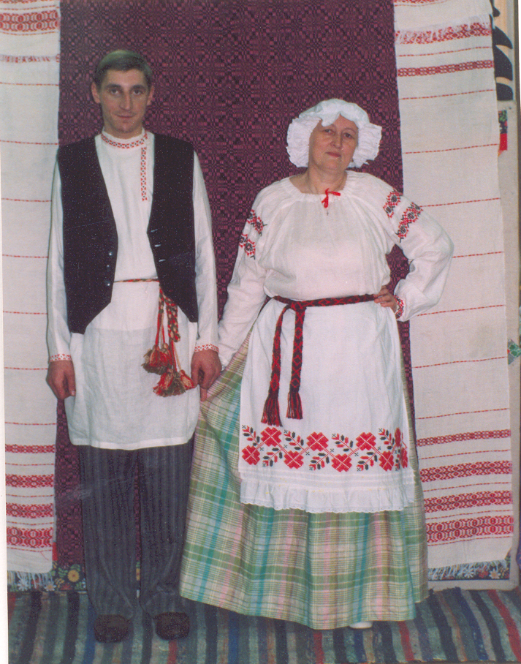
Традиционный народный костюм Шумилинского района.
Реконструкция.

